Colegiul Tehnic T.F.,,Anghel Saligny’’ – Simeria Numele elevului .................................

Prof. Cosma Teodora Clasa a IX-a C, Școala Profesională

**Test de evaluare – Funcții; compunerea funcțiilor**

Se acordă 2 puncte din oficiu.

**4p – 1)** Se consideră funcția numerică f:A B, definită prin diagrama de mai jos:

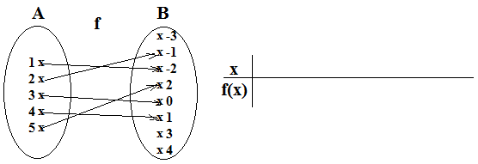

a) Completați tabelul de valori al funcției f, de mai sus.

b) Precizați domeniul de definiție al funcției f.

c) Scrieți mulțimea în care funcția f ia valori.

d) Precizați Imf și .

**4p – 2)** Se consideră funcțiile f, g:R R, f(x) = x – 2, g(x) = 7 – 2x și punctele M(0, m), N(n, 0).

a) Determinați numerele m și n pentru care punctele M și N sunt situate pe graficul funcției f.

b) Calculați 3f(1) – g(0) + 8.

c) Calculați  și 

d) Arătați că 

Timpul de lucru este de 30 – 35 minute.